Música de fusión: "Papeles mojados", de Chambao

Carmen Polo Malo y Amalya Nani

ESBOZO GENERAL
Actividad concebida para estudiantes jóvenes y adultos de nivel A2 -o superiores- para trabajar contenidos fonéticos, morfosintácticos (el andaluz como variedad del castellano), gramáticales (verbos en presente de indicativo, pronombres...) y culturales (la música de fusión y la influencia de lenguas norteafricanas en el español). Se pretende trabajar todas las destrezas.

TEMPORALIZACIÓN : 90 minutos

OBJETIVOS ESPECÍFICOS (gramáticales, fonéticos y léxicos)

- Repaso de los verbos en presente de indicativo.
- Repaso de verbos pronominales (quedarse, jugarse, echarse, hundirse)
- Introducción a la variedad dialectal del "andaluz", tanto a nivel fónico como morfosintáctico, gramátical y léxico.
- Ampliar vocabulario sobre la música.
- Repaso del vocabulario para describir lugares y personas.
- Desarrollar estrategias de lectura para interpretar el contenido de una canción.

OBJETIVOS CULTURALES

- Ampliar conocimientos socio-culturales de los países de lengua hispana.
- Valorar la diversidad cultural y musical como parte del patrimonio común de las personas que conviven en un mismo contexto multicultural.
- Valorar la música como instrumento de comunicación intercultural.
- En concreto, reconocer y valorar la influencia de la cultura y la lengua árabe, bereber y otras lenguas norteafricanas en la cultura y la lengua castellana.
- Desarrollar actitudes de respeto hacia otras culturas y reflexionar sobre la tolerancia y la solidaridad.
- Conocer y valorar la inmigración como un hecho social que nos atiene a todos, reconociendo el mensaje solidario de la canción.

MATERIALES

La canción "Papeles mojados", de Chambao, incluida en su álbum "Con otro aire".
Acceso a internet. Página oficial de Chambao: http://www.chambao.es/
En su web hay acceso al vídeo clip del tema: http://www.chambao.es/nuevoDisco.swf
(enlace en dvd-vídeo clip) y también un documental sobre la creación del mismo:
"Desde dentro"(enlace en dvd-documental).

Las hojas de trabajo que se adjuntan aquí.

PROCEDIMIENTO

Sugerencia: si fuera posible, lo ideal sería realizar la actividad en un laboratorio de idiomas, donde cada alumno tenga acceso a un ordenador con la canción digitalizada y unos auriculares para escucharla en óptimas condiciones. En primer lugar podrían escuchar la canción y realizar las actividades concernientes a ella, para pasar después a ver el vídeo (y en niveles superiores, el documental e incluso el make-off).
Advertencia: la actividad la he preparado para mis alumnos alemanes, que en general tienen mucho interés en la música y suelen tocar no solo un instrumento, sino varios. Puede que los alumnos destinatarios de otras procedencias socioculturales no tengan los mismos conocimientos musicales. Entonces sería cuestión de adaptar la actividad.

Se les anuncia en clase que van a trabajar el tema de la fusión en la música en español y, con el soporte de la canción, repasar contenidos gramaticales, fonéticos y culturales.
Al comenzar, se podría preguntar al grupo si saben qué es la música de fusión. Los ejemplos se escriben en la pizarra. Aquí se trabajaría el léxico de los tipos de música. Entonces se les puede poner unos segundos de la canción y plantear preguntas como:

* ¿Qué géneros musicales percibís?
* ¿De dónde creéis que es la cantante?

A continuación, se les pregunta si conocen las variedades del español, si pueden dar algún ejemplo y si han advertido en la voz de la cantante el dialecto andaluz. Se puede hablar a nivel muy general de las variedades tanto en Latinoamérica como en España y concretar en el andaluz, sobre el que se trabajará en la actividad 2.

Actividad 1

Cada estudiante recibe el texto con la canción, con los verbos en presente elididos. Este texto todavía no contendrá la parte árabe.Dependiendo del nivel del grupo, la tarea puede enfocarse de distintos modos:
1.- Muy fácil: se les da el texto junto con los verbos aparte, ya conjugados; ellos los leerán primero y después, mientras escuchan la canción, los irán colocando en su lugar.
2.- Se les da el texto con los verbos en infinitivo, entre paréntesis al lado de cada hueco. Ellos tendrán que encontrar y entender el sujeto para conjugarlos correctamente. Conviene recordarles prestar especial atención a los verbos pronominales. Al escuchar la canción, los irán corrigiendo.
3.- Se les da el texto con los verbos elididos y los huecos, sin los infinitivos. Tendrán que reconocer el verbo al escuchar la canción y escribirlo. Teniendo en cuenta que la cantante presenta una marcada pronunciación andaluza, ésta sería la tarea más complicada.

Tras escuchar la canción, puesta en común para controlar si tienen los verbos bien conjugados. Pueden corregirlo primero en parejas y después en gran grupo.

Actividad 2

Antes de darles el texto original junto con la parte árabe, se les pregunta si no han percibido otro idioma en la canción. Si nadie responde, se les puede volver a poner el comienzo unos segundos, haciéndoles prestar atención especial en el momento en el que la cantante empieza a hablar en árabe. Se les vuelve a preguntar, y si todavía nadie lo sabe, se les da el texto original con la parte transcrita en árabe y la adaptación fonética al alfabeto latino. Se les pregunta si reconocen el idioma. Se trata de tarifit, una variación del amazih, con mezcla de lenguas propias del bereber.

Se vuelve a escuchar la canción, esta vez se les comenta la aparición de un sonido especial, realizado con una parte del cuerpo humano. Nos referimos al sonido emitido por unas mujeres, que realizan con la lengua, particularmente presente en bodas y otras fiestas. Se les comenta como se realiza, todo lo que significa, el hecho de que su origen es tanto bereber como árabe, de que tapan un poco la boca como susurrando, en un gesto que revela su timidez...

Entonces se puede hablar brevemente de la fusión de música árabe y flamenco en esta canción, contextualizándola en el disco en general, un disco de mestizaje con músicos de oriente y occidente (para más información, ver el dossier de prensa en el enlace http://www.chambao.es/dossierConotroaire.pdf).

Sugerencia: si se ve oportuno, se les puede recomendar un enlace más para que practiquen en casa: http://www.afropop.org/Alandalus/Alandalus.html Está en inglés, pero se trata de una web muy interesante para conocer un poco más el legado cultural de Al-Andalus.
Respecto a darles enlaces de internet a los alumnos, recomiendo mandárselos por correo o colgarlos en un blog de la clase, si existe, para que no tengan que copiarlo en el teclado.

Aquí se puede comentar la fusión de distintas lenguas en el castellano, la influencia de lenguas como el griego, el árabe, etc. Se les puede preguntar si conocen algunas palabras que tienen origen árabe, y escribirlas en la pizarra, o darles ejemplos (alcalde, albóndiga, ojalá...). Además se puede hablar brevemente de la fusión entre los ámbitos culturales cristianos e islámicos, de como se refleja no solo en la lengua sino también en el arte (mudéjar), la literatura, la gastronomía, la ciencia, etc.

Esa influencia del árabe se puede concretar en la pronunciación típica del dialecto andaluz, con reminiscencias árabes. Entonces se presentan superficialmente las características propias de este dialecto que se perciben en la voz de la cantante:

- Aspiración, debilitamiento o casi total desaparición de la /s/ al final de sílaba: "Papeles mojados" lo pronuncian "papele mojao".
- Aspiración de otras consonantes finales, como la /r/, /l/ o /d/ : "luga", "sa", "oportunida" en vez de "lugar", "sal", "oportunidad".
- Elisión de /d/ intervocálica: "mojaos", "cargaos", etc.
- A principio de sílaba /ue/ se pronuncia "Güe", como en "Huesos"
- Pronunciación de /j/, /ge/ o /gi/ como /h/ aspirada: "se juegan", "reflejan", "ojos", etc.
- Yeísmo.
- Seseo: "esperansa" por "esperanza", por ejemplo

Las características dadas se pueden enumerar y dárselas por escrito en un proyector sin los ejemplos para que ellos mismos las marquen en el texto, al escuchar la canción. Se puede hacer notar como la cantante misma escribe la letra en algunas palabras directamente con la /d/ intervocálica elidida: "cargaos", "calaos".

Actividad 3

Con grupos de nivel A2 no se puede plantear un debate, pero sí que se les puede preguntar si saben cuál es el tema principal de la canción, de qué habla, si podrían elegir una palabra que resuma la canción...poniendo en común sus ideas. El profesor, si lo estima oportuno, puede comentar brevemente el tema de la inmigración y analizar entre todos el léxico más necesario, sobre todo las metáforas (por ej. "miles de sombras", "se hunden sus sueños") para una mejor comprensión de la canción, sin incidir demasiado en ello.

Actividad 4

Objetivo: ampliar el léxico de los instrumentos.

Se divide a la clase en dos grandes grupos y se les entrega a cada grupo unas tarjetas (a un grupo imágenes, a otro palabras) en las que aparezcan los instrumentos de música más representativos de los tipos de música mencionados en clase (especialmente los que aparecen en la canción). El profesor es el encargado de motivar al trabajo cooperativo.

Unos alumnos reciben las palabras y otros las imágenes. En cada tarjeta se añadirá una pista: a qué grupo de instrumentos pertenece (tanto en la palabra como en la imagen). El grupo de las palabras leerá en voz alta cada instrumento y el de las imágenes tendrá que intentar reconocer cuál es el instrumento, y así hacer parejas.

Como actividad adicional se puede proponer crear murales con cartulinas donde ellos puedan escribir las palabras de nuevo con su imagen al lado, colgándolos en la clase.

Actividad 5

En el laboratorio de idiomas o en casa -como tarea- pueden ver el vídeo clip de la canción y describir las imágenes redactando un breve texto que entregarán al profesor. Pueden recuperar verbos como haber, tener, ser, estar, parecer, etc, más adjetivos, colores, estructuras descriptivas que ya han trabajado anteriormente.

Actividad 6

Tarea para casa: se les da el texto incluido aquí para que lo lean tranquilamente y después puedan tener un tiempo de reflexión sobre la lectura y sobre todo lo que han hecho en clase. Tendrán que redactar un texto que trate sobre la música en su país, si también existe música de fusión, qué es lo más representativo en su país de origen, si ellos mismos tocan un instrumento, qué música prefieren escuchar, etc.

ACTIVIDAD 1

"Papeles mojados", de Chambao

Miles de sombras cada noche (traer) _________ la marea,
navegan cargaos de ilusiones
que en la orilla (quedarse) ______________.
Historias del día a día,
historias de buena gente.
(jugarse) _____________ la vida
cansados, con hambre y un frío que pela.
Ahogan sus penas con una candela,
ponte tú en su lugar,
el miedo que sus ojos (reflejar) ___________,
la mar se echó a llorar.
(Estribillo)
Muchos no (llegar) ___________,
(hundirse) ___________ sus sueños
papeles mojados, papeles sin dueños
Muchos no (llegar) ___________,
(hundirse)___________ sus sueños
papeles mojados, papeles sin dueños.
Frágiles recuerdos a la deriva
(desgarrar) _________ el alma.
Calaos hasta los huesos
el agua los (arrastrar) __________ sin esperanza.
La impotencia en sus gargantas con sabor a sal,
una bocanada de aire les daba otra oportunidad.
Tanta injusticia me (desesperar) ____________
ponte tú en su lugar,
el miedo que sus ojos ________,
la mar se echó a llorar.
(bis)
(Estribillo)

ACTIVIDAD 2

"Papeles mojados", de Chambao
حكايات يوم بعد يوم حكايات احسن ناس الخوف في عينيهم يبان حتى لبحر بدا يبكي
(Transcripción al alfabeto latino: hikayāt yium bad yium hikāyat ahsan nās, lkhof f aainihom ybān, hta lbhar bda yebki -traducción: Historias del día a día, historias de buena gente... el miedo en sus ojos se refleja, la mar se echó a llorar)

Miles de sombras cada noche trae la marea,
navegan cargaos de ilusiones
que en la orilla se quedan.
Historias del día a día,
historias de buena gente.
Se juegan la vida
cansados, con hambre y un frío que pela.
Ahogan sus penas con una candela,
ponte tú en su lugar.
El miedo que sus ojos reflejan,
la mar se echó a llorar.
Estribillo:
Muchos no llegan,
se hunden sus sueños,
papeles mojados, papeles sin dueños
Muchos no llegan,
se hunden sus sueños,
papeles mojados, papeles sin dueños.
Frágiles recuerdos a la deriva
desgarran el alma.
Calaos hasta los huesos
el agua los arrastra sin esperanza.
La impotencia en sus gargantas con sabor a sal,
una bocaná de aire les daba otra oportunidad.
Tanta injusticia me desespera,
ponte tú en su lugar,
el miedo que sus ojos reflejan
la mar se echó a llorar.
(bis)
(Estribillo)
الله لا إلاه إلا الله ,,,, ألف هي كل لي كيجيب لبحر, حكايات يوم بعد يوم حكايات اح
الله لا إلاه إلا الله ,,,, ألف هي كل لي كيجيب لبحر, حكايات يوم بعد يوم حكايات احسن ناس, بزاف منهم ما وصلو, أوراق فازكا
(alāh Lā 'ilāha ila lāh, alf hya kol li kaygib lbhar,hikayat yium baad yium hikayat ahsan nās,bzaf mnhon ma wslo;awrāq fāzga -traducción: No hay más divinidad que Dios (الله لا إلاه إلا الله); miles de ellos trae el mar, historias del día a día, historias de buena gente, muchos de ellos no llegan, papeles mojados)
(Estribillo)

ACTIVIDAD 4

Tarjetas de instrumentos , dos grupos, uno solo con imágenes, otro con sus nombres. Material: sugiero la utilización del material creado por el profesor Agustín Yagüe, http://formespa.rediris.es/audios/pdfs/musicaafrocubana.pdf

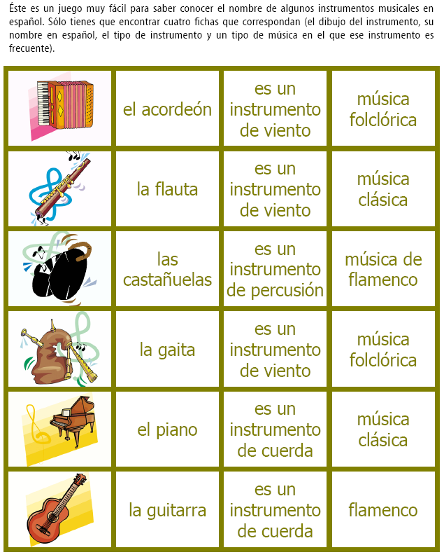
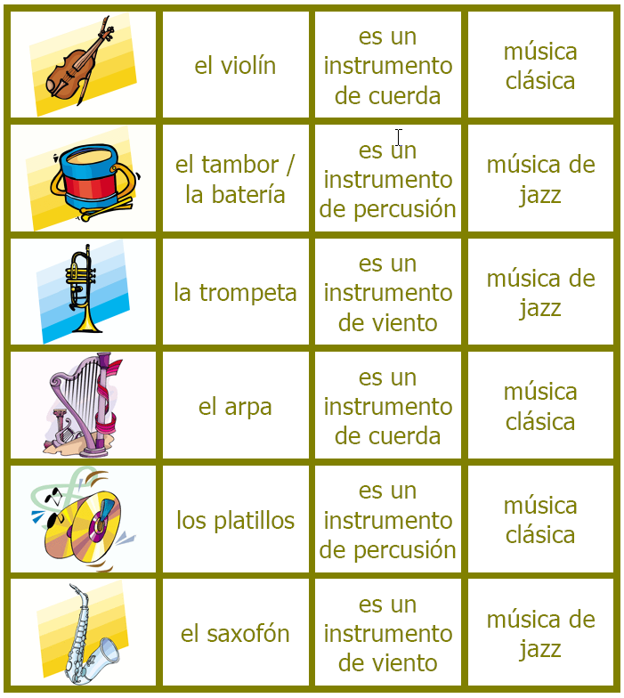

ACTIVIDAD 6

(texto creado a partir de una idea tomada del libro Aula de la editorial Difusión, ampliado con más información, retocado y adaptado)

"La música de fusión en el mundo del español"

"La música de fusión presenta múltiples estilos, mezcla de ritmos de todo tipo. Tanto en Latinoamérica como en España se ha convertido en un gran fenómeno.

En Puerto Rico los Dj han creado un estilo completamente nuevo: el reggaeton, un ritmo con influencia de la salsa, la bomba, la champeta y sobre todo del merengue house. Nace en las fiestas en las que el Dj pincha la cara B instrumental de los discos vinilos de reggae para ponerlos a 45 revoluciones por minuto en lugar de a 33.

En Argentina los grupos jóvenes han fusionado el tango con el jazz y la música electrónica, como Tanghetto o Bajofondo Tango Club. En Uruguay Jaime Roos mezcla los ritmos propios de la murga, el candombe y la milonga con jazz, blues, rock y bossa nova; o el uruguayo Jorge Drexler, también muy conocido por el oscar a su canción "Al otro lado del río", parte de la banda sonora de "Diarios de una motocicleta", sobre la vida del joven Ernesto "Ché" Guevara.
La música clásica también se fusiona con el rock, el jazz...como la argentina Sol Gabetta, concertista de chelo, que realiza conciertos con el cantante de jazz Bobby McFerrin

Los cubanos Orishas unen los ritmos de su isla con el hip-hop. El colombiano Carlos Vives mezcla rock, vallenato, cumbia, son, ska, baladas...y Juanes, que es cantante, compositor, guitarrista, arreglista y productor. Mezcla el pop rock con músicas de Antioquía, la región colombiana donde nació, como la guasca y la carrilera, en temas como "La camisa negra". Este cantante es muy conocido por su trabajo en defensa de la paz.

En España, la cantante Carmen Paris mezcla la jota aragonesa con el pasodoble, el son cubano, músicas árabes, pop, rock, etc.; el grupo andaluz Triana mezcla en los años 70 el flamenco con el rock y Pata Negra lo hace con el blues.

Este movimiento musical se llama actualmente "mestizaje". Grupos como Ojos de Brujo son capaces de combinar flamenco con hip-hop, El Bicho lo hace con rock metal y Macaco fusiona flamenco con hip-hop, pop, rock, bossa nova, jazz, ritmos africanos...etc.
Estos grupos han triunfado en toda Europa. Muy conocidos son Chambao, el grupo de "la Mari", con éxitos de flamenco mezclado con música electrónica y que en su último disco, "Con otro aire", han ido más allá, mezclando todo tipo de estilos. " Carmen Polo Malo

